 | Lycée polyvalent Jean-Pierre Timbaud  4 rue Henri Douard  91220 Brétigny-sur-Orge  Tél : 01 60 85 50 00 | 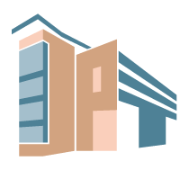

Projet de partenariat stratégique européen
2019 – 2021

LET'S BUILD THE CITY OF OUR FUTURE

Brétigny-sur-Orge, France
Coordinateur du projet

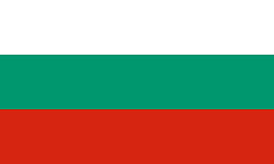 | Sofia, Bulgarie
 | Saint-Benoît, Ile de la Réunion, France
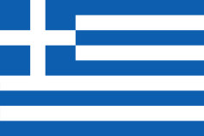 | Thessalonique, Grèce

DESCRIPTION DU PROJET
Le projet démarrera le 1er septembre 2019 et prendra fin le 31 août 2021. Durant ces deux années, ce partenariat offrira aux élèves des classes de STI2D la possibilité de renforcer leurs compétences en langue anglaise et de partir en voyage scolaire dans un pays européen.
Il s'agira d'un projet de partenariat entre 4 lycées européens : la France (Brétigny-sur-Orge), la Bulgarie, l'île de la Réunion, la Grèce.
Le projet sera mené à la fois en classe et lors des échanges dans le pays partenaire. Dans ce but, les élèves se déplaceront dans le lycée de leurs partenaires pendant 1 semaine et ils recevront également la visite de leurs correspondants européens.

Le thème majeur de ce projet concerne l'utilisation des nouvelles technologies. A travers elles, les élèves vont penser et imaginer la ville de leur futur.

Le projet sera financé par le programme européen Erasmus +.

OBJECTIFS
Les élèves participant aux activités du projet LET'S BUILD THE CITY OF OUR FUTURE auront :
• L'opportunité d'améliorer leurs compétences de communication en anglais et de les acquérir hors du cadre classique de la salle de classe
• La possibilité de comparer leurs compétences en anglais avec d'autres élèves européens
• La chance de rencontrer des adolescents européens et d'avoir de nouveaux souvenirs, de nouveaux amis
• Un enrichissement et une meilleure connaissance de la culture européenne
• La possibilité d'utiliser la plateforme e-Twinning

Les élèves devront montrer une motivation pour le projet :
- Communiquer avec leurs partenaires européens en anglais de manière régulière.
- Faire les différentes tâches sérieusement et dans les délais;
- Travailler en groupe et aider à la construction commune du projet;
- S’engager à participer à une mobilité (une semaine dans un pays partenaire). Les élèves seront logés dans les familles européennes participant au projet;
- Accueillir un élève européen (une semaine du dimanche au samedi).

PROCEDURE DE TRAVAIL
Le projet inclura la formation d'équipes d'élèves provenant des 4 partenaires qui collaboreront à distance via l'espace e-Twinning.
Le travail entre chaque partenaire sera régulier et les échanges se dérouleront selon le calendrier suivant :

Décembre 2019 : premier échange d'élève à Brétigny-sur-Orge - France (thématique : les nouvelles technologies et les transports)

Avril 2020 : deuxième échange d'élève à Saint-Benoît - île de la Réunion (thématique : l'aménagement du territoire et les nouvelles énergies)

Décembre 2020 : troisième échange d'élèves à Thessalonique (thématique : la naissance des villes - passé et futur)

Avril 2021 : quatrième échange d'élèves à Sofia - Bulgarie (thématique : les bâtiments intelligents)

RESULTATS ATTENDUS
Les produits finaux seront :
- la réalisation de divers documents (logo du projet, vidéos, brochures, ...)
- la présentation de toutes les activités réalisées via un site web (e-Twinning)
- la conception d'applications mobiles et d'un jeu
- une exposition dédiée au projet

